Széchenyi liget -tervezett Kompan játszószerek, eszközök (2015. szeptember 7.)

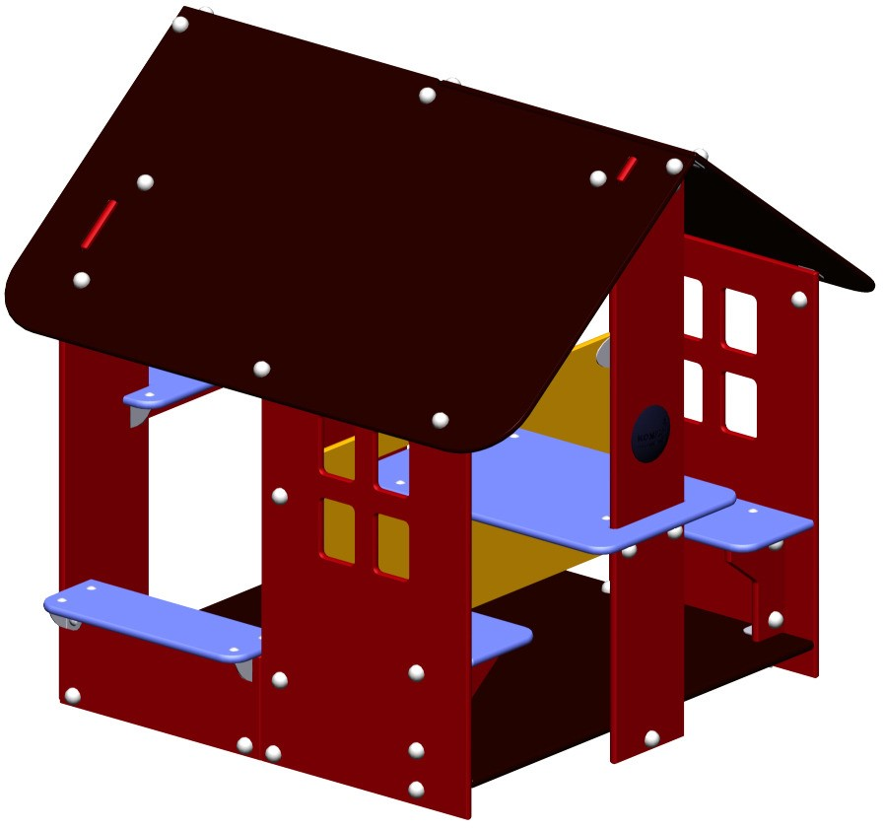
BASIC750P Játszóház

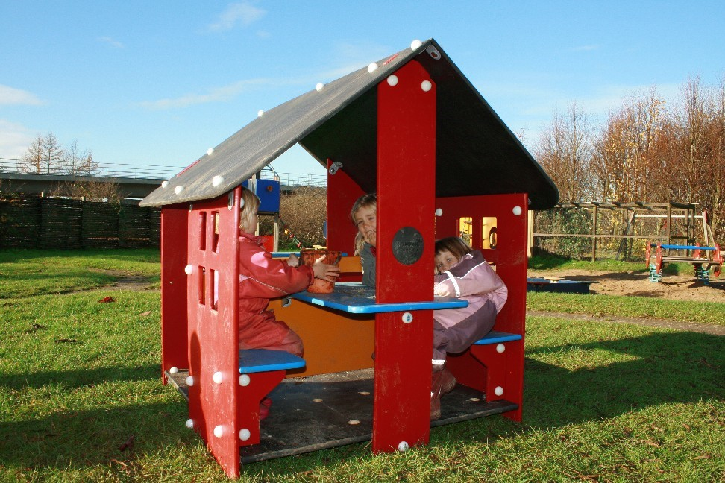

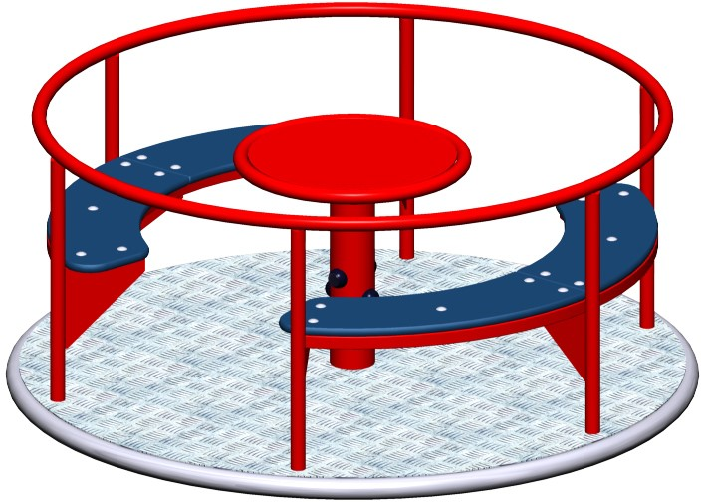
Körhinta: KPL114-0901 | Karusszel paddal

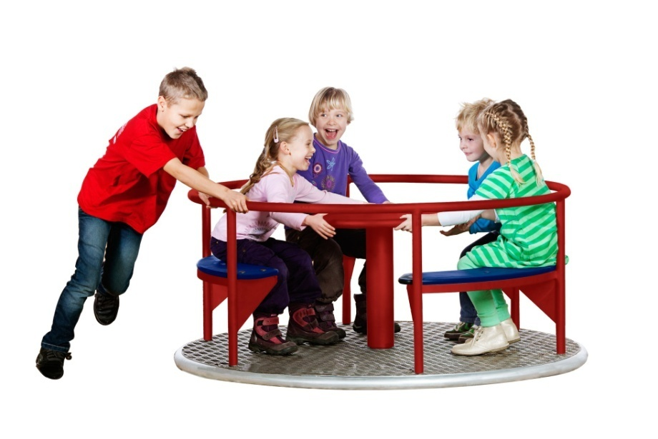

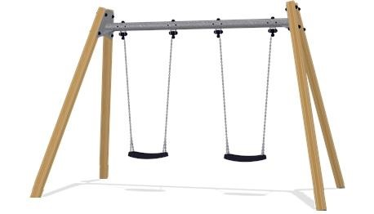
KSW90010-0601 Kettős hinta
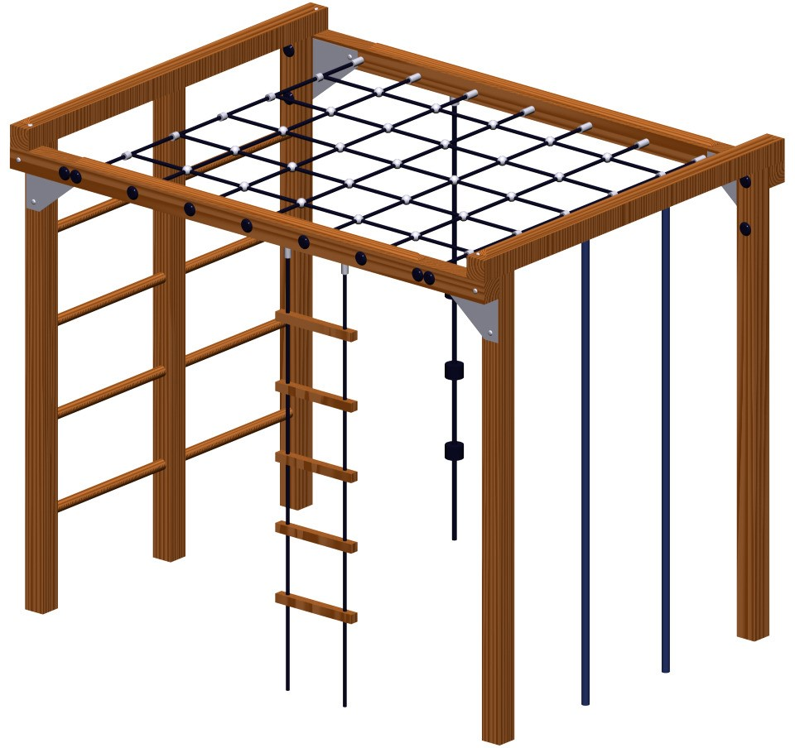

Mászóka: NAT-813 | Katria

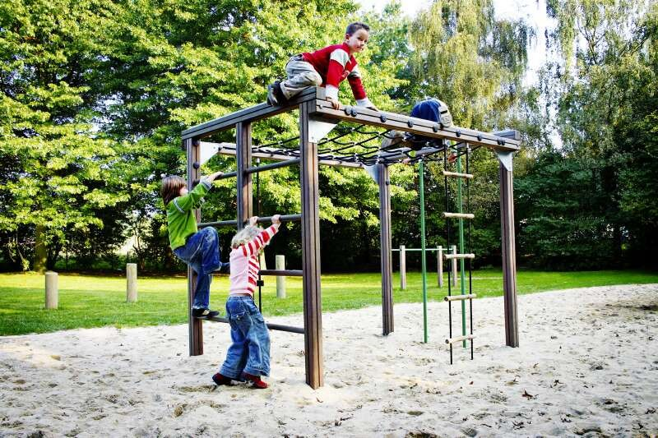

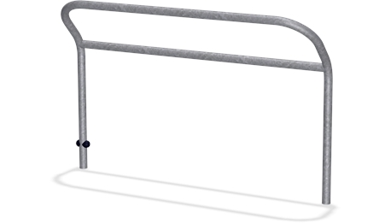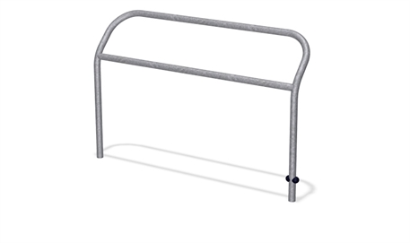

FRE3054/BL/GR Tini pihenő („ücsörgő) kék/zöld

